108 高一期末考考卷  班級：_____________ 座號：__________ 姓名：___________________ | 總分
一、單一選擇題：(20小題，每題2分，共40分)
- （ ）圖是高雄市某二種海岸產業活動的空間分布示意圖。其中數字編號所在的產業由於經營需要，常導致地下水位驟降、地層壓密。圖中數字編號的土地利用是指哪一種產業活動？
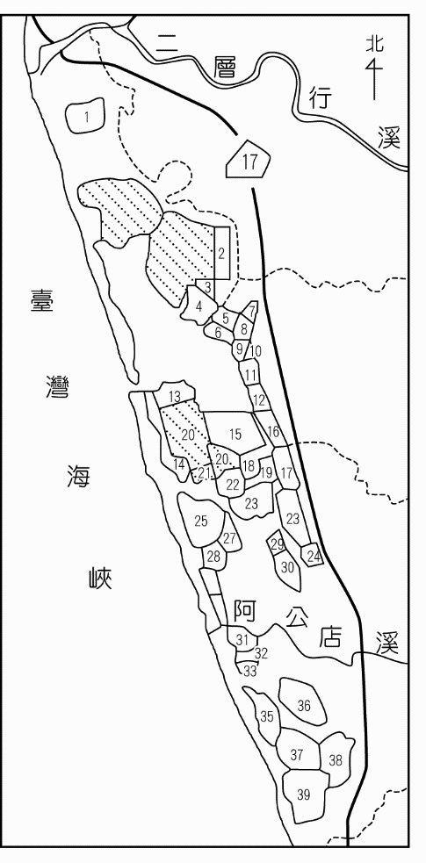
(A)曬鹽業 (B)養殖業 (C)太陽能發電 (D)濕地生態觀光
【龍騰自命題】
解答 B
解析 曬鹽抽取的是海水，與地層或地下水無關。濕地生態則能維持地下水的補注量；太陽能發電也與地層下陷無關。以地圖判斷：靠海、潟湖邊、不規則，最可能是魚塭
- （ ）桃園市復興區的溪口臺為臺灣北部著名地景，由圖觀察當地耕地主要分布在何種地形資源上？
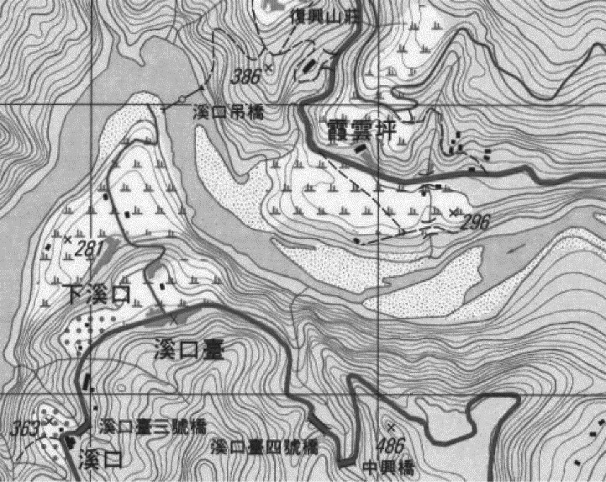
(A)沙洲 (B)台地 (C)河階 (D)曲流凹岸
【龍騰自命題】
解答 C
解析 耕地分布在等高線較疏的平坦階面上，低處有明顯階崖
- （ ）下列關於桃園大溪「三層」之敘述何者正確?？(甲)字詞所代表的地形意義為河階；(乙)為侵蝕、堆積共同作用而成；(丙)發展限制為容易發生水患；(丁)地勢較低且緊鄰河道。 (A)甲乙 (B)丙丁 (C)乙丁 (D)甲丙
【龍騰自命題】
解答 A

- （ ）有關於氣候要素的敘述，下列何者正確? (A)緯度越高氣溫越高 (B)高度越高氣壓越高 (C)空氣由四周向低壓中心輻合形成氣旋 (D)順時針旋轉的為反氣旋，逆時針旋轉的為氣旋
【龍騰自命題】
解答 C
- （ ）圖框內為台塑雲林麥寮工業區，該工業區設立在何種地形上？
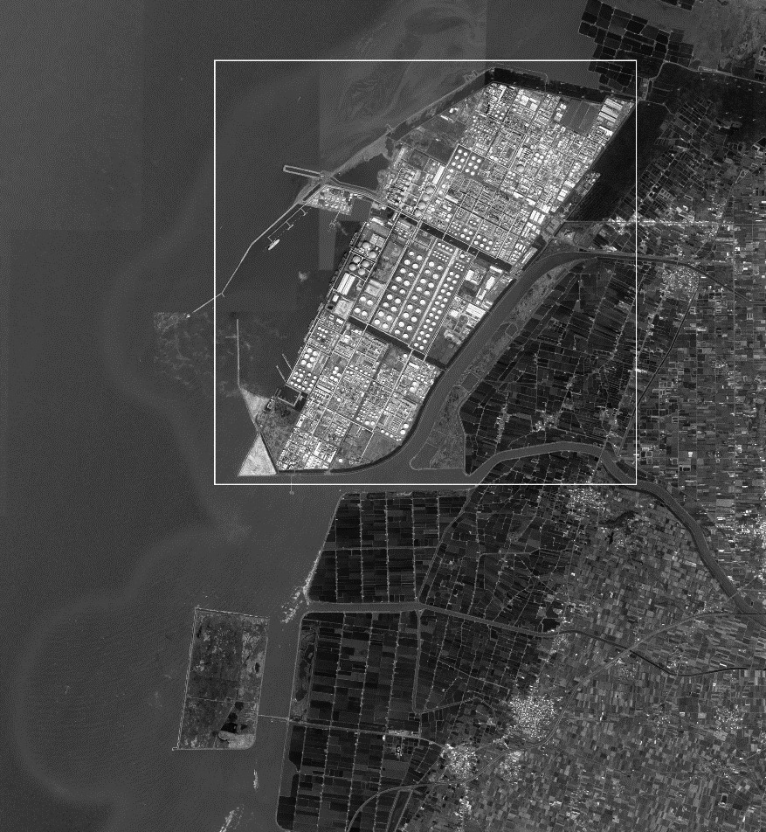
(A)潟湖 (B)潮埔 (C)沙洲 (D)沙丘
【龍騰自命題】
解答 B
解析 由圖可知該工業區位在濱海的潮埔上
- （ ）俗諺集結了先人的智慧，請問下列有關俗諺與對流雨特色，何者配對適當？(甲)一粒雨擲死一個人／降雨強度大；(乙)一粒雨擲死一個人／雨區小；(丙)西北雨落未過田岸／雨區小；(丁)西北雨落未過田岸／雨時短；(戊)西北雨落未濕土／降雨強度大；(己)西北雨落未濕土／雨時短。 (A)甲丙己 (B)甲丁戊 (C)乙丙戊 (D)乙丁己
【龍騰自命題】
解答 A
解析 「一粒雨擲死一個人」，在描述降雨強度很大；「西北雨落未過田岸」，代表西北雨的降雨範圍不大，不會下超過這個田界；「西北雨落未濕土」，意味著西北雨都下完了，但土還沒濕，說明西北雨來得快，去得也快
- （ ）特隆瑟（69°N，18°E）是挪威北部的海港城市。儘管緯度很高，但這裡的冬天並沒有想像中那麼冷，甚至是挪威最北的不凍港，也是北極圈內最大的城市。此區終年不結冰的原因與下列哪項因素最有關？ (A)距海遠近 (B)地勢高低 (C)盛行風向 (D)洋流性質
【龍騰自命題】
解答 D
解析 挪威外海有北大西洋暖流、挪威暖流流經，使得特隆瑟較同緯度地區溫暖，因此港口終年不結冰
- （ ）18世紀，英國國王喬治二世的生日為11月，但此時天氣不穩，不適合官方的慶生遊行，因此把生日遊行改到夏天風和日麗的天氣舉行，此傳統一直延續至今。11月左右，是英國雨量偏多的季節。此時雨量偏多，主要是受到哪兩種天氣系統所影響？ (A)西風與東南信風 (B)西風與溫帶氣旋 (C)溫帶氣旋與東南信風 (D)溫帶氣旋與熱帶氣旋
解答 B
- （ ）圖為全球海平面平均氣溫分布圖，甲、乙兩地緯度相同，請問造成其溫度差異的主要原因為何？
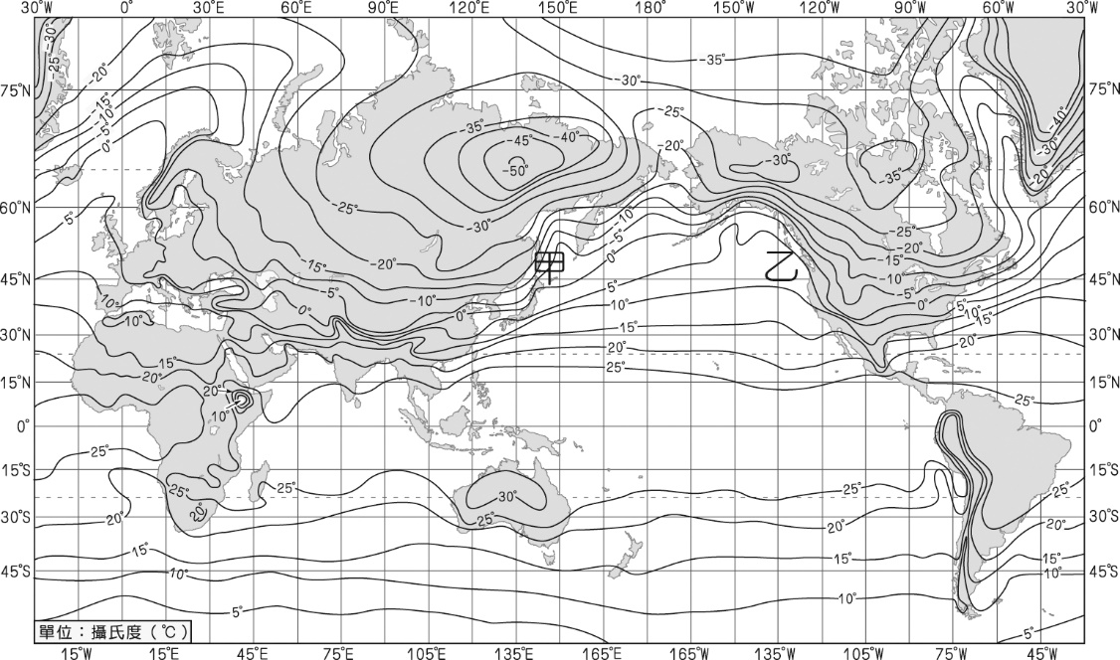
(A)比熱 (B)洋流 (C)海拔 (D)盛行風向
【龍騰自命題】
解答 B
解析 甲地為北太平洋的西側，受親潮（寒流）影響；乙地為北太平洋東側，受阿拉斯加暖流影響
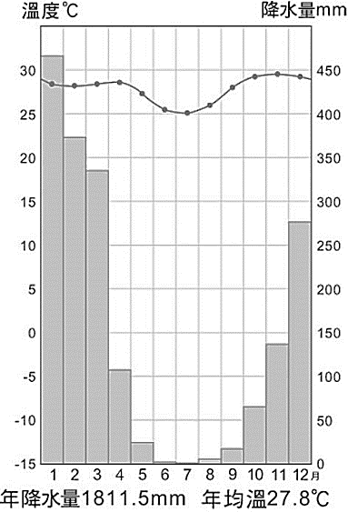
- （ ）熱帶莽原的最高月均溫，並非在南、北半球的一月、七月，而是在乾季末期（如圖5所示），請問造成此現象的原因為何？(A)位於背風側，焚風使溫度上升 (B)缺乏水氣調節，導致氣溫上升 (C)太陽直射，導致太陽輻射增強 (D)落葉分解，使二氧化碳濃度上升
【龍騰自命題】
解答 B
- （ ）動物的排遺或屍體、植物的枯枝敗葉經分解後，是大自然中重要的養分來源，但是受到每個地方的自然特色影響，分解的速度也有所差異，下列哪個地區動植物分解的速度極快，且養分容易被沖刷帶走，使得該地區的土壤相對較不肥沃？ (A)麥加 (B)紐約 (C)新加坡 (D)莫斯科
【龍騰自命題】
解答 C
解析 熱帶濕潤地區，動植物分解速度較快，且降雨強度大，養分容易被沖刷帶走，故選擇屬於熱帶雨林的新加坡
- （ ）東非動物大遷徙是地表上最大規模的動物遷徙活動之一，下列關於造成東非大遷徙的前因後果，何者正確？ (A)間熱帶輻合區移動→草食性動物遷徙→肉食性動物遷徙 (B)間熱帶輻合區移動→肉食性動物遷徙→草食性動物遷徙 (C)草食性動物遷徙→肉食性動物遷徙→間熱帶輻合區移動 (D)草食性動物遷徙→間熱帶輻合區移動→肉食性動物遷徙
【龍騰自命題】
解答 A
解析 間熱帶輻合區隨著太陽直射位置不同會改變分布地區．進而導致行星風系的季節移動，而間熱帶輻合區所到之處降水量會增加，使得水草豐富，吸引草食性動物前來覓食，而肉食性動物追捕草食性動物，也跟著遷徙
- （ ）關於溫帶海洋性氣候與溫帶大陸性氣候的比較，下列何者正確？
 | (A)年溫差 | (B)年雨量 | (C)降雨季節 | (D)分布位置
溫帶海洋性氣候 | 小 | 少 | 夏雨為主 | 大陸東岸
溫帶大陸性氣候 | 大 | 多 | 秋冬多雨 | 大陸西岸

【龍騰自命題】
解答 A
解析 溫帶海洋性氣候：年溫差小，年雨量多，秋冬多雨，分布於大陸西岸；溫帶大陸性氣候：年溫差較大，年雨量少，以夏雨為主，分布於大陸東岸
- （ ）請將下列建築依序由低緯至高緯的分布位置排列。
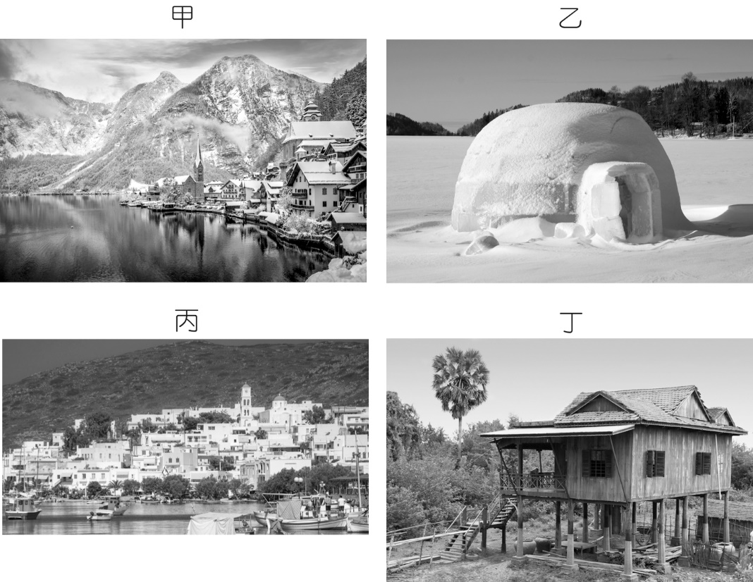
(A)丙丁甲乙 (B)丙丁乙甲 (C)丁丙乙甲 (D)丁丙甲乙
【龍騰自命題】
解答 D
解析 甲：此建築分布在冬季多降雪的地區；乙：此建築分布在極地冰原區；丙：此建築分布在溫帶地中海型氣候區；丁：此建築分布於熱帶濕潤氣候
- （ ）綠色建築是指本身及其使用過程中，能達到環境友善與資源有效運用的一種建築形式，試圖從人造建築與自然環境之間取得一個平衡點，該地的環境特色運用在建築之上，使得建築舒適宜人。請問下列四個國家何者為適當的綠色建築？ (A)新加坡：運用玻璃帷幕建築，可以使室內變得涼爽 (B)巴基斯坦：在屋頂種植花草，可以解決屋頂積水的困境 (C)荷蘭：窗戶面朝西方，可以使空氣自然流動 (D)紐西蘭：將花圃設在建築的南邊，這樣一年四季花圃都有陽光照射
【龍騰自命題】
解答 C
解析 (A)玻璃帷幕建築，如同溫室，使室內溫度提高 (B)巴基斯坦屬於熱帶沙漠地區，水資源不足，故難以在屋頂種植花草，且降水量稀少，屋頂難以積水 (D)因紐西蘭位在太陽直射區之南，故花圃需設在建築的北邊，這樣一年四季花圃都有陽光照射
- （ ）圖為某地的氣壓示意圖，虛線代表等壓線，箭頭為氣流的方向。下列哪二項正確？(甲)中心點應寫上「L」；(乙)此地在南半球；(丙)此地天氣晴朗；(丁)氣流為逆時針旋轉。
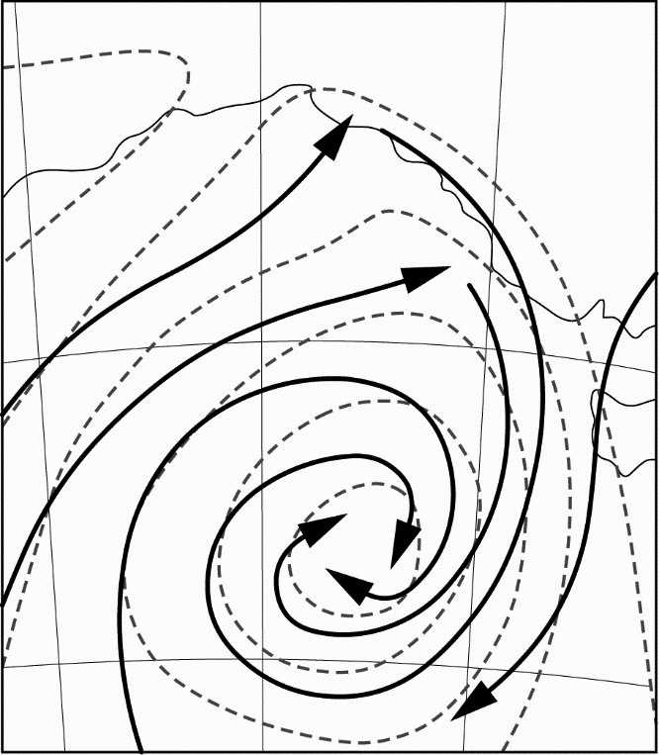
(A)甲乙 (B)甲丁 (C)乙丙 (D)丙丁
【龍騰自命題】
解答 A
解析 氣流向內又順時針旋轉，是南半球的低氣壓，圖上陸地是澳洲
- （ ）「位於智利北部的伊基圭曾連續14年無雨，但次年一次陣雨降下15毫米，另一年的一次陣雨竟達63.5毫米。」請問上文旨在描述該地氣候的何種特性？ (A)雨量稀少 (B)年溫差大 (C)降水變率大 (D)降雨季節分布不均
【龍騰自命題】
解答 C
- （ ）圖是歐亞大陸沿著60°N各地一月均溫的分布，造成同緯度但氣溫呈現明顯差異的主要因素為何？(甲)高度；(乙)距海遠近；(丙)洋流；(丁)植被；(戊)冰河。
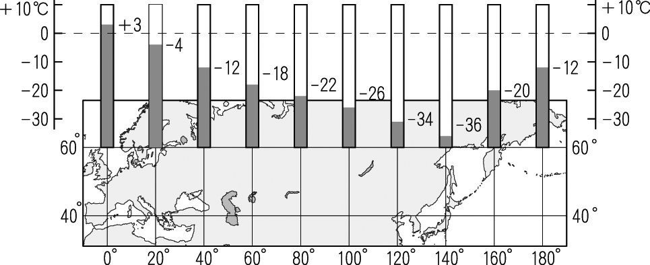
(A)甲丁 (B)乙丙 (C)丙戊 (D)丁戊
【龍騰自命題】
解答 B
- （ ）非洲幾內亞灣沿岸氣候炎熱多雨，但每年10月至隔年4月期間，這裡會吹起來自撒哈拉沙漠的熱風，並夾帶沙塵，使得風愈大，天愈濛，造成交通停擺、農作物受損。請問這風主要與哪一個行星風系有關？ (A)東南信風帶 (B)赤道低壓帶 (C)東北信風帶 (D)副熱帶高壓帶
【龍騰自命題】
解答 C
解析 每年10月至隔年4月期間，間熱帶輻合區南移，使得東北信風帶跟著往南移動，來自撒哈拉沙漠的東北信風吹向幾內亞灣沿岸
- （ ）圖為北半球某大陸塊示意圖，陸塊兩側為海洋，則甲～己中因面迎盛行風，雨量較多是哪些區域？
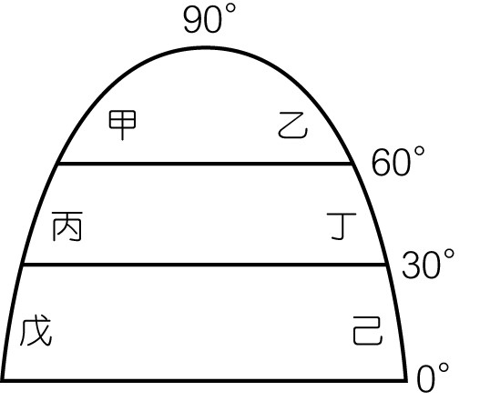
(A)甲丙己 (B)乙丙戊 (C)乙丙己 (D)丙戊己
【龍騰自命題】
解答 C
解析 乙迎極地東風；丙迎西風；己迎東北信風

二、題組題：(13小題，每格2分，共60分)
- 圖為日本氣象廳所公布的地面天氣圖。請問：
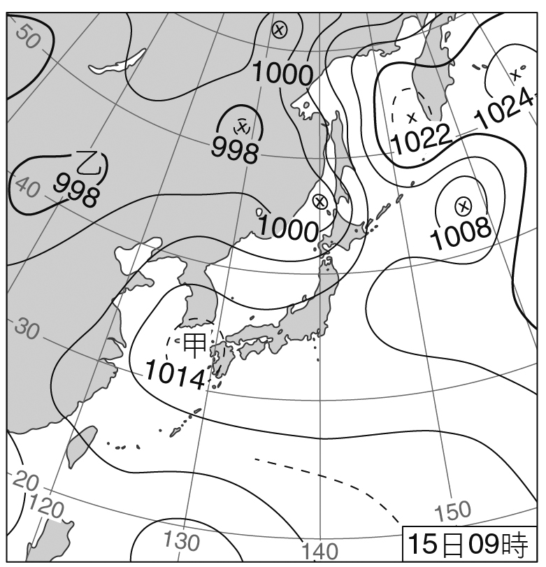
（ ）(1) 圖中甲、乙所在的區域，氣壓高低為何？ (A)甲：高壓／乙：高壓 (B)甲：高壓／乙：低壓 (C)甲：低壓／乙：高壓 (D)甲：低壓／乙：高壓
（ ）(2) 請問此時最有可能為幾月份？ (A)一月 (B)四月 (C)七月 (D)十月
（ ）(3) 依據此地面天氣圖所提供的資訊，請問此時日本的天氣狀況最有可能為下列何者？ (A)颱風侵襲 (B)晴朗無雲 (C)暴風肆虐 (D)連日大雨
【龍騰自命題】
解答 (1)B (2)C (3)B
解析 (1) 依等壓線可發現甲較周圍的氣壓高，乙較周圍的氣壓低
(2) 海面高壓，內陸低壓，此為夏季的氣壓分布
(3) 受高壓下沉空氣影響，不易成雲致雨，天氣多晴朗
- 圖為某地多年平均的月雨量及月均溫點散布圖。請問：
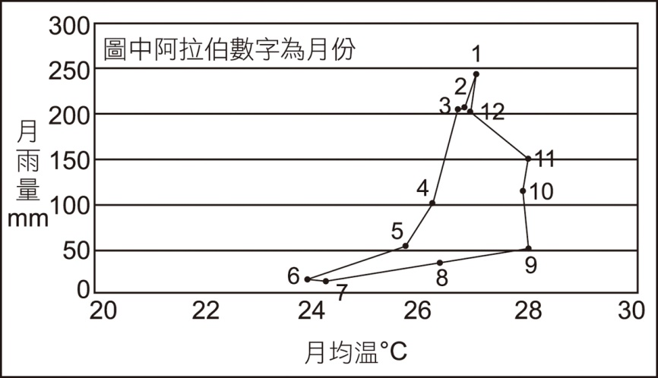
（ ）(1) 該地最有可能位於下列哪一個緯度帶？ (A)50°N～30°N (B)30°N～10°N (C)10°N～10°S (D)10°S～30°S
（ ）(2) 該地的天然植被最可能為何？ (A)雨林 (B)針葉林 (C)疏林草原 (D)常綠闊葉林
【SUPER講義題】
解答 (1)D (2)C
解析 (1) 由全年月均溫在24～28°C間可知為熱帶；又十一月較高溫，六、七月較低溫，可判斷為南半球，而雨量集中在十二月至隔年三月，綜合上述可推斷是南半球的熱帶莽原氣候區
(2) 熱帶莽原的景觀為疏林草原
- 表為世界各洲平均雨量、蒸發量及可更新水資源量。請問：
區域 | 世界 | 非洲 | 亞洲 | 歐洲 | 北美洲 | 中美洲 | 南美洲 | 大洋洲
雨 量  (mm) | 800 | 700 | 740 | 790 | 756 |  | 1,595 | 791
蒸發量  (mm) | 486 | 587 | 416 | 507 | 418 |  | 910 | 511
可更新水資源（立方公里） | 40,944 | 3,966 | 13,270 | 6,235 | 5,309 | 1,057 | 9,526 | 1,614
人均可更新水資源（立方公尺） | 6,918 | 5,133 | 3,680 | 8,547 | 17,458 | 8,084 | 28,702 | 54,796
（ ）(1) 表中的大洋洲「人均可更新水資源」量是世界平均值的8倍，亦為各大洲之冠，最可能的原因是： (A)總人口最少 (B)是最大的剩水區 (C)河湖數量最多 (D)地下水資源充沛
（ ）(2) 表中的非洲「可更新水資源量」較亞洲、南美洲來得少，其主要原因為何？ (A)陸地面積小 (B)蒸發量較大 (C)總人口較多 (D)缺乏較大河流
（ ）(3) 南美洲雨林、莽原廣布，雨量、蒸發散量最大。請判斷其降雨類型以下列何者居多？ (A)對流雨 (B)鋒面雨 (C)地形雨 (D)颱風雨
【龍騰自命題】
解答 (1)A (2)B (3)A
解析 (1) 可更新水資源較少，但每人平均可更新水資源會最高，應是人口最少
(2) 非洲乾燥氣候面積廣，乾燥面積比例僅次於澳洲，可更新水資源較少，；亞洲人口最多，人均可更新水資源最少，故亞洲為乙；(3)南美洲雨林、莽原廣布，雨量、蒸發散量最大，以熱帶地區對流雨居多
- 圖為某季節的全球衛星雲圖，圖中白色部分為雲，中間偏下方為澳洲。請問：
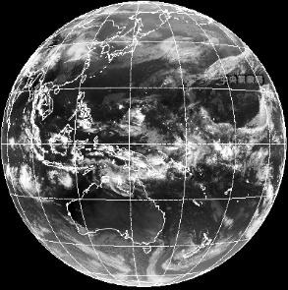
（ ）(1) 若圖中白色雲帶分布為某一行星風系，則此一行星風系最有可能為？ (A)信風帶 (B)副熱帶高壓帶 (C)赤道低壓帶 (D)西風帶
（ ）(2) 行星風系會隨季節變化而南北移動，請問依據白色雲帶的位置判斷，此時最有可能的月分為？ (A)12、1月 (B)3、4月 (C)6、7月 (D)10、11月
【龍騰自命題】
解答 (1)C (2)B
解析 (1) 因雲帶分布於赤道附近，故應為赤道低壓帶，而副熱帶高壓通常晴朗無雲
(2) 間熱帶輻合區在3、4月分布於赤道一帶。在12、1月時分布於南回歸線，6、7月分布於北回歸線
- 照片為此區常見的文化景觀，圓頂的宗教集會場所，建築具有平頂、小窗、沙磚的特色。請問：
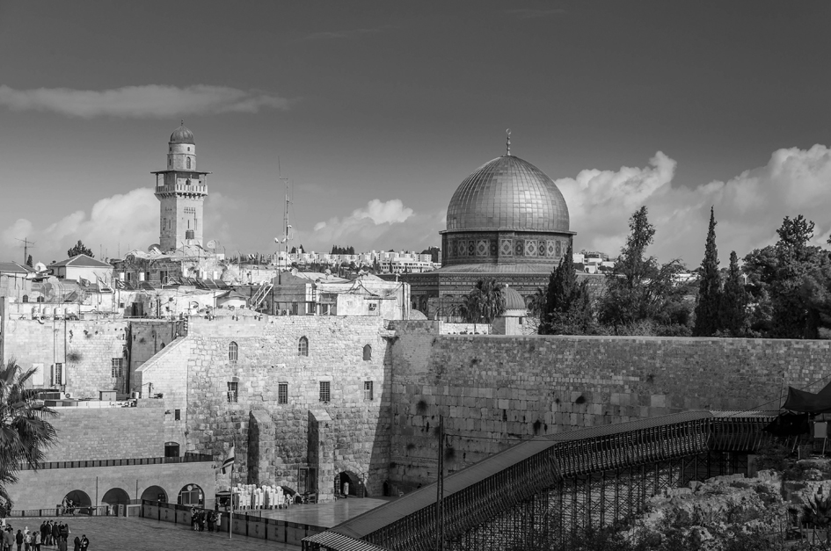
（ ）(1) 此照片最有可能在哪個地區所拍攝的？ (A)西亞 (B)東亞 (C)南美洲 (D)北美洲
（ ）(2) 造成此地建築具有平頂、小窗、泥磚的特色，與下列哪一個行星風帶最相關？ (A)赤道低壓帶 (B)副極地低壓帶 (C)東南信風帶 (D)副熱帶高壓帶
【龍騰自命題】
解答 (1)A (2)D
解析 (1) 由照片中的平頂、小窗、沙磚的特色，可推斷此地區為降水量較少的乾燥氣候區，另外圓頂的宗教集會場所為清真寺的常見特色，因此最有可能在西亞
(2) 造成此區氣候乾燥的原因最有可能是副熱帶高壓籠罩。赤道低壓帶籠罩將會增加降水，副極地低壓帶使天氣現象不穩定，降水亦會增加
- 圖為全球水資源的分布地圖，圖中各國面積大小代表該國水資源總量的多寡。請問：
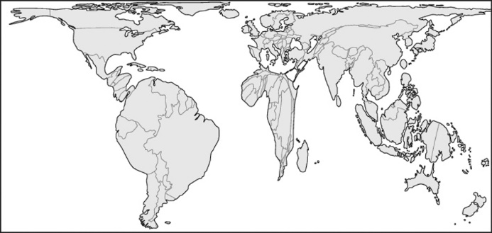
（ ）(1) 據圖判斷，水資源總量最多的洲為何？ (A)亞洲 (B)非洲 (C)南美洲 (D)北美洲
（ ）(2) 由圖可知巴西水資源豐富，與其國土大部分位居下列何種氣候類型有關？ (A)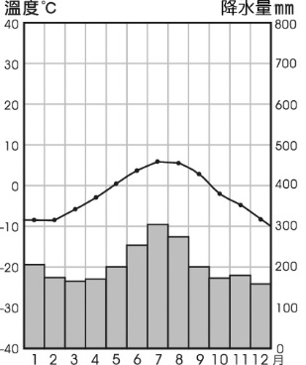 (B)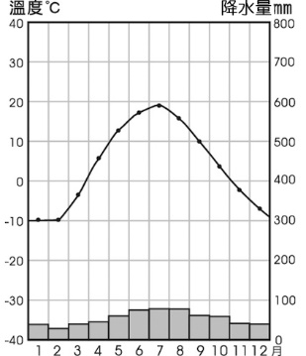 (C)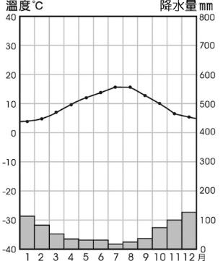 (D)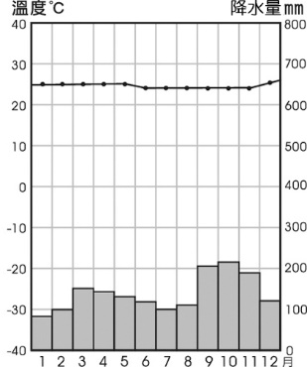
（ ）(3) 由圖推估，在各國人口述相同的情況下，下列何國人均水資源最少，水費應最貴？ (A)澳大利亞 (B)加拿大 (C)印尼 (D)德國
【龍騰自命題】
解答 (1)A (2)D (3)A
解析 (1) 因水資源總量牽涉到面積問題，因此亞洲的總水資源量較南美洲多
(2) 巴西因有赤道橫跨，因此國土大部分屬於終年高溫多雨的熱帶雨林氣候
- 圖為非洲某月的平均氣壓與風向圖。請問：
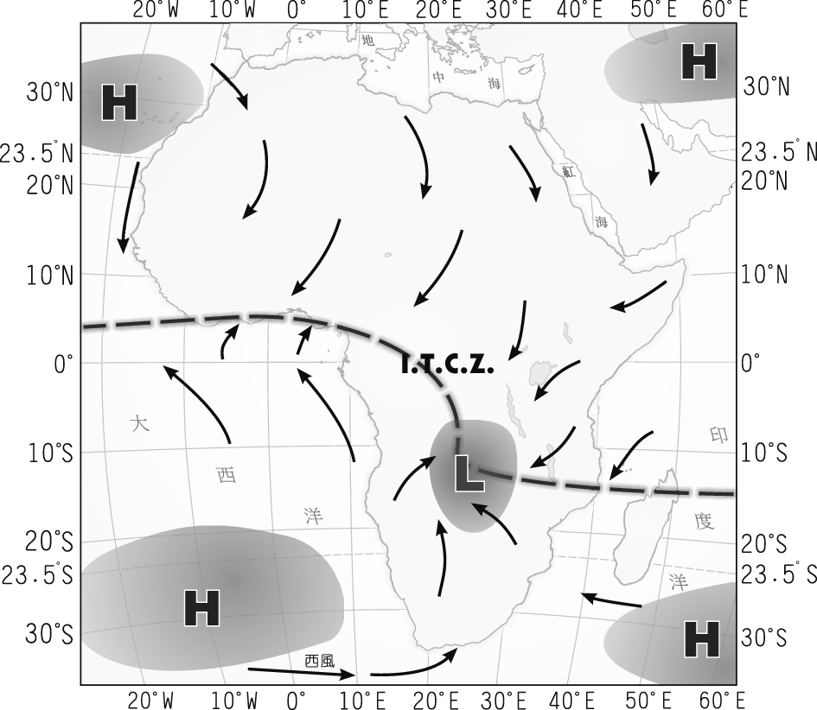
（ ）(1) 圖為非洲哪個月份的氣壓與風向圖？ (A)1月 (B)4月 (C)7月 (D)10月
（ ）(2) 間熱帶輻合區(I.T.C.Z.)的位置基本上與太陽直射有關，但該圖的間熱帶輻合區(I.T.C.Z.)卻呈現大角度的彎曲。此現象與下列哪二項因素關係密切？(甲)海陸分布；(乙)地球自轉；(丙)地形起伏；(丁)西風吹拂。 (A)甲乙 (B)甲丙 (C)乙丁 (D)丙丁
【龍騰自命題】
解答 (1)A (2)AB
解析 (2) 在地表均質的情況下，太陽直射的位置即間熱帶輻合區(I.T.C.Z.)之所在，但因海陸分布及地形起伏的差異，造成間熱帶輻合區(I.T.C.Z.)呈不規則的帶狀分布,根據上圖僅A合理，故AB都給分
- 咖啡豆只能種植在南迴歸線及北迴歸線之間的地區，也就是所謂的「咖啡帶」（coffee belt）。市面上的咖啡主要為阿拉比卡（Coffee Arabica）與羅布斯塔（Coffee Robusta）還有賴比瑞亞（Coffee Liberica）三個原種。其中阿拉比卡主要用於一般飲用，而羅布斯塔主要用於即溶咖啡。請問：
（ ）(1) 哪個國家的自然環境特色，具有生產黑象牙咖啡的優勢？ (A)泰國 (B)日本 (C)阿富汗 (D)阿根廷
（ ）(2) 下列哪張照片最有可能是該農場周遭的自然景觀？
(A)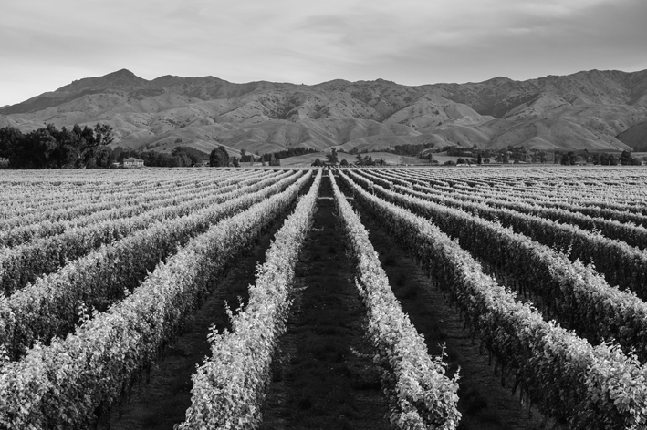 (B)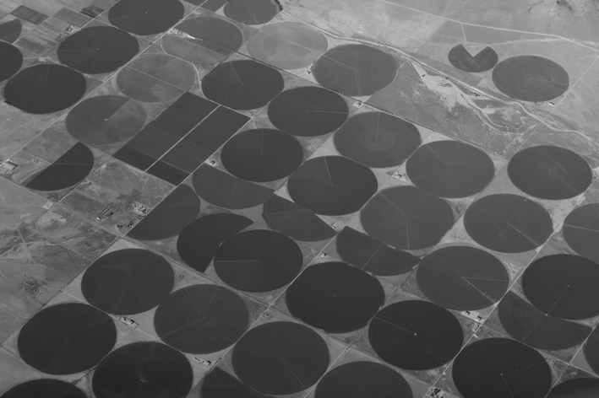
葡萄園 沙漠噴灌農田
(C)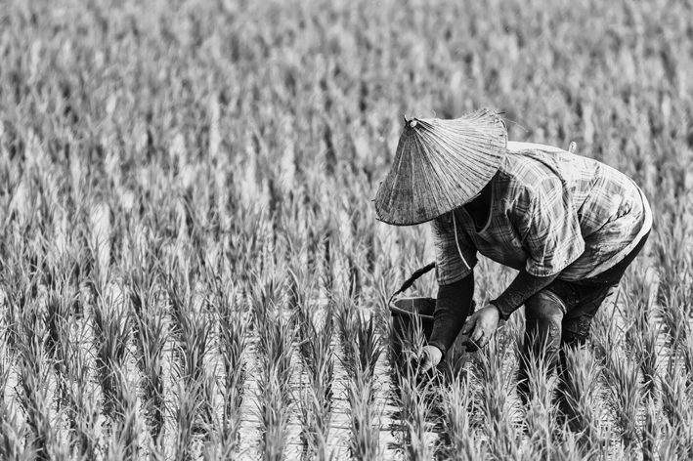 (D)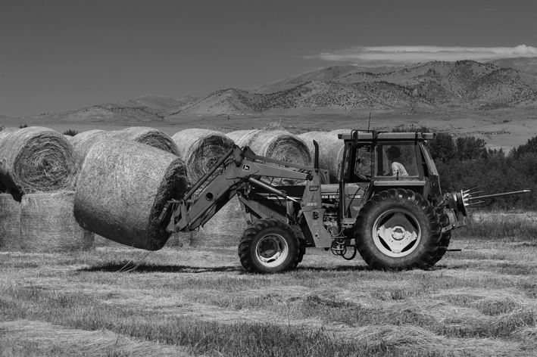
稻田 小麥田
【龍騰自命題】
解答 (1)A (2)C
解析 (1) 大象與咖啡主要分布於熱帶濕潤氣候區，故泰國為最佳答案 (B)日本為溫帶濕潤氣候區 (C)阿富汗為熱帶乾燥氣候 (D)阿根廷主要為溫帶濕潤氣候
(2) (A)葡萄園主要分布於溫帶濕潤氣候區 (B)鑿井取水的灌溉農業主要分布於熱帶乾燥氣候區 (C)水稻田主要分布於熱帶濕潤氣候區 (D)小麥田主要分布於溫帶濕潤氣候區
- 圖為某地的自然景觀照片（取自維基百科），請問：
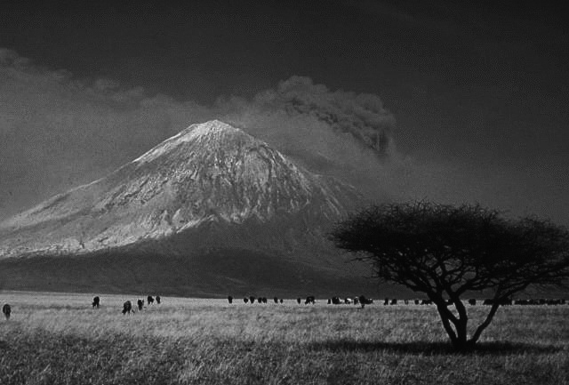
（ ）(1) 下列何者是照片中的景觀特色？ (A)草食類動物數量最多 (B)林冠成層分布 (C)樹木季相分明 (D)樹種相當單純
（ ）(2) 照片呈現的自然景觀主要出現在下列哪一個緯度帶中？ (A)10°N～10°S (B)10°S～20°S (C)20°N～30°N (D)40°N～60°N
（ ）(3) 照片呈現的自然景觀主要出現在下列何種類型氣候中？ (A)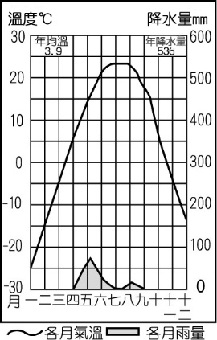 (B)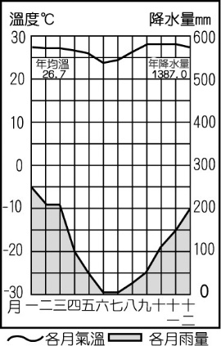 (C)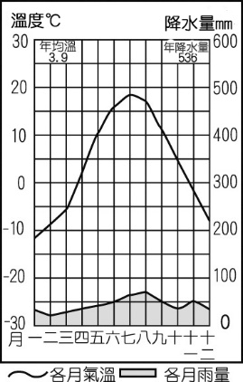 (D)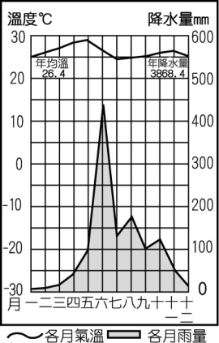
【龍騰自命題】
解答 (1)A (2)B (3)B
解析 (1) 照片內容中的疏林、草原為非洲的熱帶莽原景觀
(2) 熱帶莽原主要出現在緯度10°～20°的範圍
(3) 氣候圖依序為寒帶氣候、熱帶莽原氣候、溫帶大陸性氣候、熱帶季風氣候
- 阿寶在暑假的時候到某地進行20天的深度之旅，他特別觀察此地山區的作物種植特色，並將其繪製成圖片。請問：
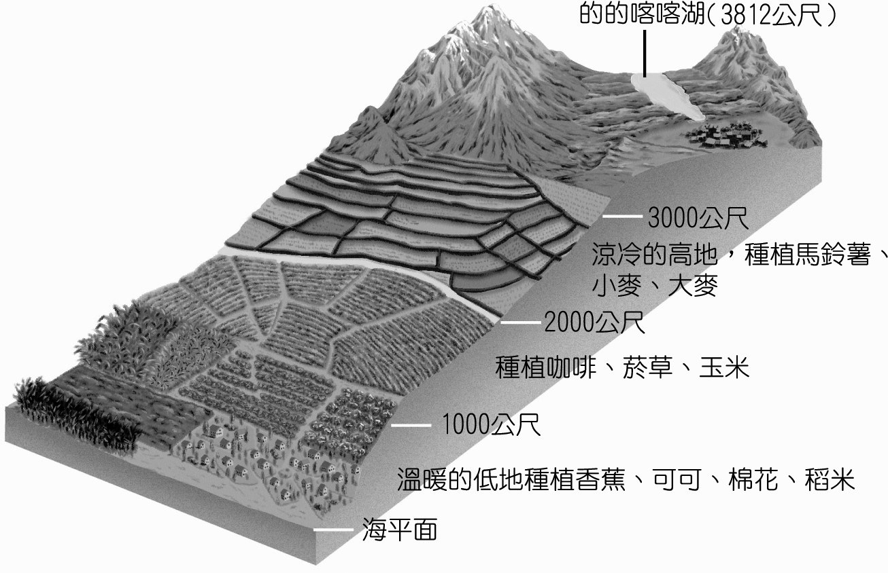
（ ）(1) 有關此地的敘述，下列何者正確？ (A)在山頂上的風力微弱、日照強烈 (B)此山區的作物隨氣溫呈現垂直變化 (C)高度與氣壓成正比 (D)1,000公尺以下多種植糧食作物
（ ）(2) 下列四個地點當中，何地最有可能是阿寶這次旅行的地點？ (A)青藏高原(27ºN~37ºN) (B)高加索山地(40 ºN ~43 ºN) (C)安地斯山區(9 ºN ~52ºS) (D)阿爾卑斯山區(43 ºN ~47 ºN)
【龍騰自命題】
解答 (1)B (2)C
解析 (1) (A)在山頂上風力強、日照強烈 (C)高度與氣壓成反比 (D)1,000公尺以下多經濟作物
(2) 根據作物種植種類及海拔高度判斷，以及著名的的的喀喀湖，可知位於安地斯山區
- 圖為有瓶子樹之稱的「猴麵包樹」，其巨大身軀能存達120,000公升的水，外型看來像大酒桶般。據說早期在此地旅行的人們，只要找到猴麵包樹，以小刀在樹幹上挖個洞，就可以從樹上吸取水分而得救，因此猴麵包樹與生命同在，是偉大的生命樹，當地人尊崇為「母親」。請回答下列問題：
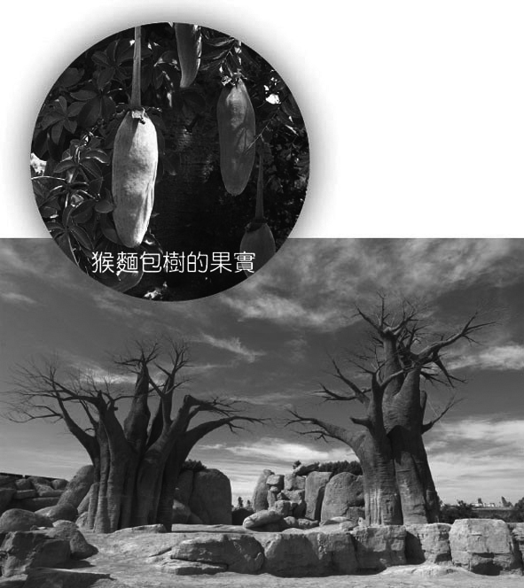
（ ）(1) 下列四張氣候圖中，何者最有可能為猴麵包樹的分布區？ (A)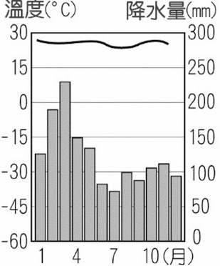 (B)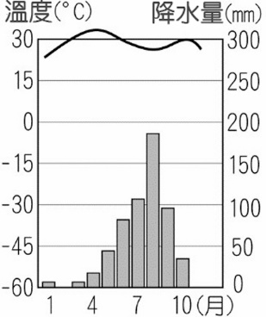 (C)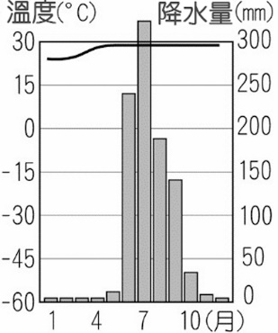 (D)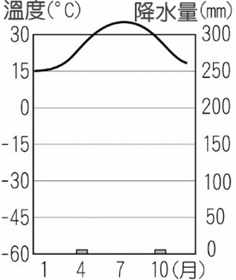
（ ）(2) 下列何者最有可能為猴麵包樹所在地區自然景觀帶的特徵？ (A)植被分布分散、稀疏且根系發達 (B)多常綠窄葉樹，樹幹挺直，樹冠成尖塔狀 (C)植物群落以密集高大的草原為主，散布稀疏的耐旱矮喬木 (D)蕨類和附生植物豐富，林冠分層不明顯
【龍騰自命題】
解答 (1)D (2)A
解析 (1) 猴麵包樹的生長環境位於熱帶沙漠中，根據四張氣候圖判斷 (A)熱帶雨林 (B)熱帶莽原 (C)熱帶季風氣候 (D)熱帶沙漠氣候
(2) (A)沙漠景觀帶，此特徵能在短暫降雨期間吸收大量水分 (B)寒帶針葉林，樹種單純，冬季長而寒冷，多厚雪 (C)熱帶莽原景觀帶，乾濕季節分明，雨量集中 (D)溫帶常綠林，主要由喬木、灌木和草類組成，樹木高度較雨林低
- 圖是部分亞洲地區的兩類自然景觀帶之分布示意圖：
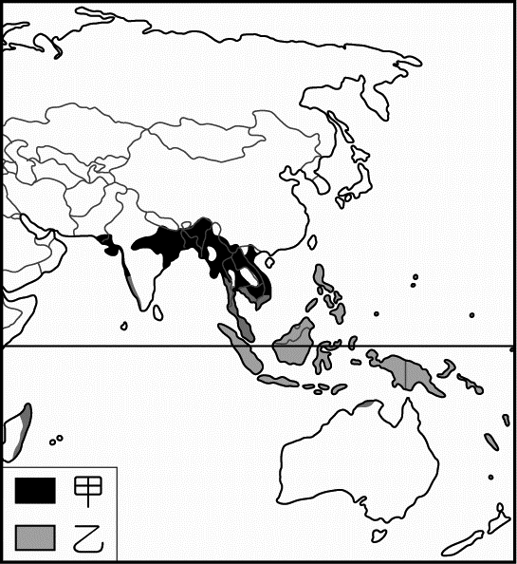
（ ）(1) 圖上兩個相鄰的自然景觀帶氣候特徵比較，下列哪兩項正確？(1)甲的氣候特徵為全年有雨；(2)甲年溫差小。；(3)乙有明顯的乾季；(4) 兩者皆無明顯乾季。 (A)1.2 (B)3.4 (C)1.4 (D)2.3。
（ ）(2)「甲」自然景觀帶因為有短暫的乾季，許多的樹種具有落葉的特性。因陽光可照射到地面，底層灌木叢生，常形成叢林（jungle），通行不易。生物種類與赤道區相似，成連續分布，唯地面活動之脊椎動物較多。所以「甲」的名稱為何？ A)溫帶落葉林景觀帶 (B)溫帶常綠林景觀帶 (C)椰棗沙漠景觀帶 (D)熱帶季風林景觀帶

解答 (1)D;(2)D
解析 (1)答案為2.4 ，此提送分
(2)甲區位於季風氣候區，為乾濕季明顯的季風雨林景觀帶。

- 圖為某一島嶼示意圖，回答下列問題：
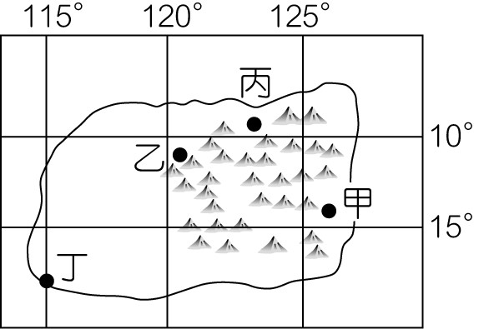
（ ）(1) 依行星風系判斷，該島的盛行風向最有可能是哪一種？ (A)東南風 (B)東北風 (C)西南風 (D)西北風
（ ）(2) 島上的甲～丁四地，何處雨量最多？ (A)甲 (B)乙 (C)丙 (D)丁
【龍騰自命題】
解答 (1)A (2)A
解析 (1) 因該島位於南半球10°～15°，屬於東南信風帶
(2) 甲地位於迎風面，故雨量最多

